Конфликт –____________________________________________________________________________
_______________________________________________________________________________________

- Конфликты идут рядом с нами через всю жизнь. Почему? Каждый из нас личность, индивидуум, со своим внутренним настроем, мышлением, восприятием, чувствами и ожиданиями. Мы такие разные! И это неизбежно приводит к столкновениям.
См. рис. 1 Что вы видите?

Рис.1

Два человека всегда имеют 2 разных взгляда, мнения на один и тот же предмет.

- Каждый конфликт имеет свою __________________________________ и её необходимо знать, чтобы разрешать конфликты.
- Человеку, который является __________________________в конфликте, необходимо увидеть конфликт глазами обеих сторон. Благодаря этому можно увидеть картинку конфликта по-новому.
- Одна из главных причин возникновения конфликтных ситуаций, это:
_______________________________________________________________________________________
- Конфликты вызывают ________________. При каждом конфликте теряется много ___________.
- ___________ является главным и единственным источником библейских принципов в разрешении конфликтов.
1 принцип: ______________________________
Кол.3:17 ; 1 Кор. 10:31
2 принцип: ______________________________
Мф.7: 3-5
3 принцип: ______________________________
Мф.18: 15
4 принцип: ______________________________
Мф.5: 23-24 ; Рим.12: 18 ; 1 Петра 3: 11 ; 1 Фес.5: 15
- Никогда не идите примиряться, чтобы _______________________________________. Этим конфликт можно ещё более ______________________.
- Конфликты имеют _______________________________, но они также могут нести в себе некоторый ________________________________. «Ибо надлежит быть и разномыслиям между вами, дабы открылись между вами искусные». 1 Кор. 11: 19.

Последствия конфликтов.

- огорчают ___________________
- разрушают __________________
- разрушают __________________________________
- разрушают ____________________________________________________________________
- разрушают ________________________________________
- разрушают _________________________________________
- разрушают _______________________________________
- ведут к ______________________________________
- ведут к ________________________________________
- разрушают _____________________________________
- разрушают ______________________________________

Причины конфликтов:
Из-за чего часто возникают конфликты?
1. Спорные вопросы
2. Проявление характера
3. Различие в типах личности
*****************************************************************************************
Психологи делят психологические типы людей на 2 критерия:
1. Отношение ____________________________
2. Отношение ____________________________
Экстраверт (вне)– ________________________________________________________________________
_________________________________________________________________________________________
_________________________________________________________________________________________
Интроверт (внутрь) –______________________________________________________________________
__________________________________________________________________________________________________________________________________________________________________________________

Система ДИСК

- Человек «дело», ________________________________________________________________________
- Человек «люди», _______________________________________________________________________
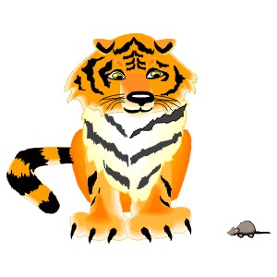
Д - _______________________________________

И – _______________________________________

С – _______________________________________
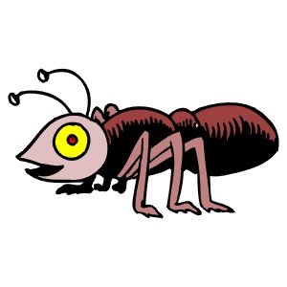
К – _______________________________________

Развитие конфликтов и методы решения.
1 этап. ___________________________
_____________________________________________________________________________________
2 этап. ___________________________
_____________________________________________________________________________________
3 этап. ___________________________
_____________________________________________________________________________________
4 этап. ___________________________
_____________________________________________________________________________________
5 этап. ___________________________
_____________________________________________________________________________________
6 этап. ___________________________
_____________________________________________________________________________________
7 этап. ___________________________
_____________________________________________________________________________________
8 этап. __________________________
_____________________________________________________________________________________
9 этап. __________________________
_____________________________________________________________________________________
10 этап. __________________________
______________________________________________________________________________________

Стратегия разрешения конфликтов.

Решение конфликтов на 70-80% зависит от каждого человека и лишь на 20-30% от метода.
7 шагов признания своей вины.
      - Обратитесь ко всем, кого затронул конфликт. То есть, открыто попросите прощения.
      - При обращении никогда не употребляйте таких слов, как «может быть», «если», «но»…Вы должны чётко знать свою вину и уметь объективно нести за неё ответственность.
      - Признайтесь в конкретном проступке. Называйте вещи своими именами.
      - Попросите так прощения, чтобы обиженный человек понял, что вы действительно осознали вину и раскаиваетесь.
      - Примите последствия своего проступка как неизбежность.
      - Когда конфликт разрешён, имейте смелость изменить своё поведение и отношение к этому человеку.
      - Попросите прощения и пусть время залечит раны.

Искусство обличать ближнего.
- Выбери подходящее место и время.
- Думай о человеке хорошо и верь в него.
- Если возможно, говори с человеком наедине при личной встрече, а не по телефону.
- Заранее обдумай, что будешь говорить. Пр. 15: 1 «Кроткий ответ отвращает гнев, а оскорбительное слово возбуждает ярость». Будь объективен.
- Аккуратно используй места Писания. Очень часто мы «бьём» человека Библией по голове и куда попало.
- Предложи способы решения проблемы, укажи каким из них ты отдаёшь предпочтение.
- Напиши для себя 5 выходов их конфликта. Обдумай стратегию, как будешь разрешать его.

!!!! Помните, вы должны быть ______________в отношении с другими людьми, и _______________ по отношению к делу (ответственными к своим обязанностям.)

Прощение и примирение – ___________________________________________________________.

Простить, это не значит ___________________________. Прощение, это когда люди простили друг друга, но дальше ____________________________________________________________________.

Примирение, это когда конфликтующие стороны ___________________________________________.

3 вывода:
  - МЫ разные! ___________________________________________.
  - МЫ разные! ___________________________________________.
  - МЫ разные! ___________________________________________.

